**2014年普通高等学校招生全国统一考试（新课标Ⅱ卷）**

**理科综合 生物部分**

1．关于细胞的叙述，错误的是（ ）

A．植物细胞的胞间连丝具有物质运输的作用

B．动物细胞间的黏着性与细胞膜上的糖蛋白有关学科网

C．ATP水解释放的能量可用于细胞内的吸能反应

D．哺乳动物的细胞可以合成蔗糖，也可以合成乳糖

2．同一动物个体的神经细胞与肌细胞在功能上是不同的，造成这种差异的主要原因是（）

A．二者所处的细胞周期不同 B．二者合成的特定蛋白不同

C．二者所含有的基因组不同 D．二者核DNA的复制方式不同

3．关于正常情况下组织液生成与回流的叙述，错误的是（ ）

A．生成与回流的组织液中氧气的含量相等

B．组织液不断生成与回流，并保持动态平衡

C．血浆中的有些物质经毛细血管动脉端进入组织液

D．组织液中的有些物质经毛细血管静脉端进入血液

4．将某植物花冠切成大小和形状相同的细条，分为a、b、c、d、e和f组（每组的细条数相等），取上述6组细条分别置于不同浓度的蔗糖溶液中，浸泡相同时间后测量各组花冠细条的长度，结果如图所示。假如蔗糖溶液与花冠细胞之间只有水分交换，则（ ）

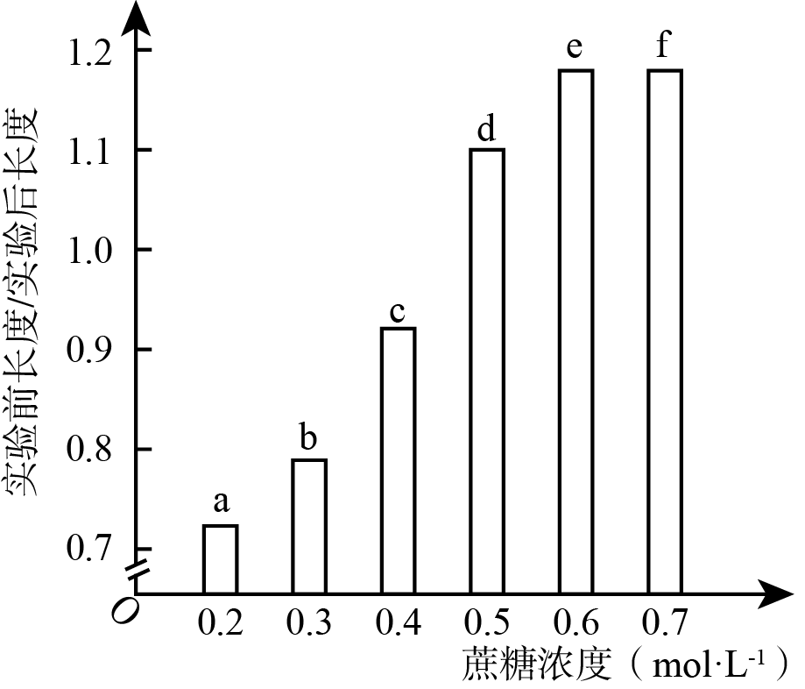

A．实验后，a组液泡中的溶质浓度比b组的高

B．浸泡导致f组细胞中液泡的失水量小于b组的

C．a组细胞放在蔗糖溶液中失水或吸水所耗ATP大于b组

D．使细条在浸泡前后长度不变的蔗糖浓度介于0.4～0.5mol﹒L-1之间

5．关于核酸的叙述，错误的是（ ）

A．细胞核中发生的转录过程有RNA聚合酶的参与

B．植物细胞的线粒体和叶绿体中均可发生DNA的复制

C．双链DNA分子中一条链上磷酸和核糖是通过氢键连接的

D．用甲基绿和吡罗红染色可观察DNA和RNA在细胞中的分布

6．关于光合作用和呼吸作用的叙述，错误的是（ ）

A．磷酸是光反应中合成ATP所需的反应物

B．光合作用中叶绿素吸收光能不需要酶的参与

C．人体在剧烈运动时所需的能量由乳酸分解提供

D．病毒核酸的复制需要宿主细胞的呼吸作用提供能量

29.(10分)

某植物净光合速率的变化趋势如图所示。

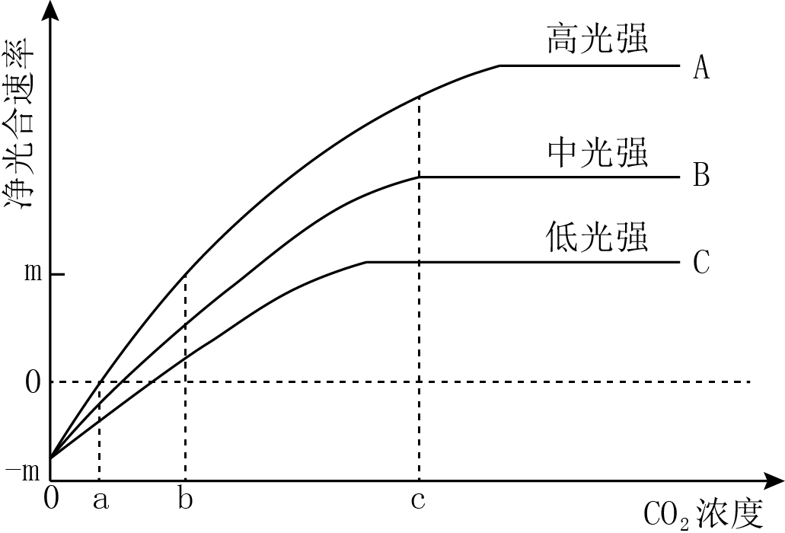

据图回答下列问题：

（1）当CO2浓度为a时，高光强下该植物的净光合速率为 ① 。CO2浓度在a～b之间时，曲线 ② 表示了净光合速率随CO2浓度的增高而增高。

（2）CO2浓度大于c时，曲线B和C所表示的净光合速率不再增加，限制其增加的环境因素是 ③ 。

（3）当环境中CO2浓度小于a时，在图示的3种光强下，该植物呼吸作用产生的CO2量 ④ (填“大于”、“等于”或“小于”)光合作用吸收的CO2量。

（4）据图可推测，在温室中，若要采取提高CO2浓度的措施来提高该种植物的产量，还应该同时考虑 ⑤ 这一因素的影响，并采取相应措施。

30.（9分）

为了探究某种复方草药对某种细菌性乳腺炎的疗效是否与机体学科网免疫功能增强有关，某研究小组将细菌性乳腺炎模型小鼠随机分为实验组（草药灌胃）、空白对照组（蒸馏水灌胃）和阳性对照组（免疫增强剂A灌胃），并检测免疫指标。

回答下列问题：

（1）研究发现，实验组小鼠吞噬细胞的吞噬能力显著高于阳性对照组，极显著高于空白对照组。这一结果至少说明该草药增强了小鼠的非特异性免疫功能。非特异性免疫的特点是 ① 。

（2）研究还发现：实验组小鼠的T细胞含量显著高于空白对照组，与阳性对照组相近。这一结果说明：该草药可能通过提高小鼠的T细胞含量来增强其特异性免疫功能。通常，在细胞免疫过程中，效应T细胞的作用是 ② 。

（3）在特异性免疫中，T细胞可产生 ③ 因子，受到抗原刺激的 ④ 细胞可在该因子的作用下，增殖分化为浆细胞，浆细胞产生 ⑤ ，参与体液免疫过程。

31．（9分）

某陆地生态系统中，除分解者外，仅有甲、乙、丙、丁、戊5个种群。调查得知，该生态系统有4个营养级，营养级之间的能量传效率为10%～20%，且每个种群只处于一个营养级。一年内输入各种群的能量数值如下表所示，表中能量数值的单位相同。

|  |  |  |  |  |  |
| --- | --- | --- | --- | --- | --- |
| 种群 | 甲 | 乙 | 丙 | 丁 | 戊 |
| 能量 | 3.56 | 12.80 | 10.30 | 0.48 | 226.50 |

回答下列问题：

（1）请画出该生态系统中的食物网。

（2）甲和乙的种间关系是 ① ；种群丁是该生态系统生物组分中的 ② 。

（3）一般来说，生态系统的主要功能包括 ③ 、 ④ ，学科网此外还具有信息传递等功能。碳对生物和生态系统具有重要意义，碳在 ⑤ 和 ⑥ 之间的循环主要以CO2的形式进行。

32．（11分）

山羊性别决定方式为XY型。下面的系谱图表示了山羊某种性状的遗传，图中深色表示该种性状的表现者。

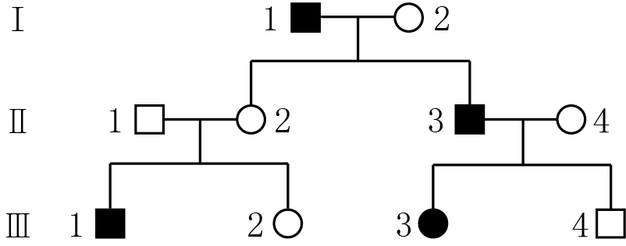

已知该性状受一对等位基因控制，在不考虑染色体变异和基因突变的条件下，回答下列问题：

（1）据系谱图推测，该性状为 ① （填“隐性”或“显性”）性状。

（2）假设控制该性状的基因位于Y染色体上，依照Y染色体上基因的遗传规律，在第Ⅲ代中表现型不符合该基因遗传规律的个体是 ② （填个体编号）。

（3）若控制该性状的基因仅位于X染色体上，则系谱图中一定是杂合子的个体是 ③ （填个体编号），可能是杂合子的个体是 ④ （填个体编号）。

39．[生物——选修1：生物技术实践]（15分）

为了调查某河流的水质状况，某研究小组测定了该河流学科网水样中的细菌含量，并进行了细菌的分离等工作。回答下列问题：

（1）该小组采用稀释涂布平板法检测水样中的细菌含量。在涂布接种前，随机取若干灭菌后的空平板先行培养了一段时间，这样做的目的是 ；然后，将1mL水样稀释100倍，在3个平板上用涂布法分别接入0.1mL稀释液；经适当培养后，3个平板上的菌落数分别为39、38和37。据此可得出每升水样中的活菌数为 。

（2）该小组采用平板划线法分离水样中的细菌。操作时，接种环通过 灭菌，在第二次及以后划线时，总是从上一次的末端开始划线。这样做的目的是 。

（3）示意图A和B中， 表示的是用稀释涂布平板法接种培养后得到的结果。

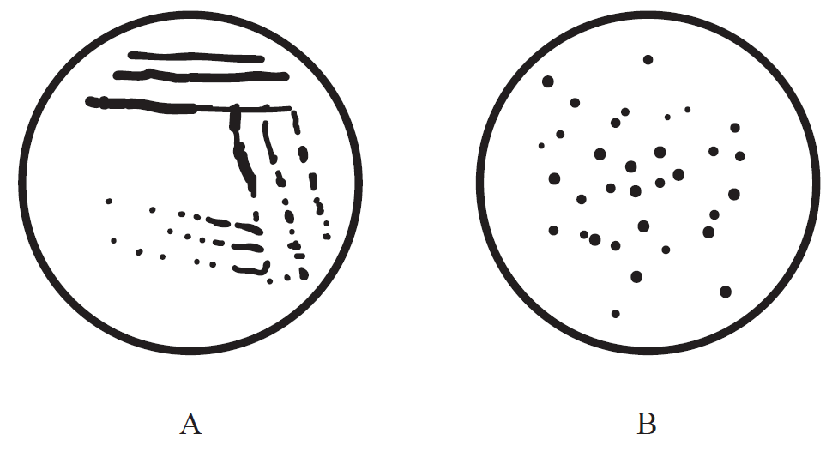

（4）该小组将得到的菌株接种到液体培养基中并混匀，一部分进行静置培养，另一部分进行振荡培养。结果发现：振荡培养的细菌比静置培养的细菌生长速度快。分析其原因是：振荡培养能提高培养液的 的含量，同时可以学科网使菌体与培养液充分接触，提高 的利用率。

40．[生物——选修3：现代生物科技专题](15分)

植物甲具有极强的耐旱性，其耐旱性与某个基因有关。若从该植物中获得该耐旱基因，并将其转移到耐旱性低的植物乙中，有可能提高后者的耐旱性。

回答下列问题：

（1）理论上，基因组文库含有生物的 基因；而cDNA文库中含有生物的 基因。

（2）若要从植物甲中获得耐旱基因，可首先建立该植物的基因组文库，再从中 出所需的耐旱基因。

（3）将耐旱基因导入农杆菌，并通过农杆菌转化法将其导入植物 的体细胞中，经过一系列的过程得到再生植株。要确认该耐旱基因是否在再生植株中正确表达，应检测此再生植株中该基因的 ，如果检测结果呈阳性，再在学科网田间试验中检测植株的 是否得到提高。

（4）假如用得到的二倍体转基因耐旱植株自交，子代中耐旱与不耐旱植株的数量比为3∶1时，则可推测该耐旱基因整合到了 （填“同源染色体的一条上”或“同源染色体的两条上”）。

**2014年普通高等学校招生全国Ⅱ统一考试**

**参考答案**

答案：

1~6：DBADCC

29.【答案】

（1）①0 ②A、B、C （2）③光强 （3）④大于 （4）⑤光强

30.【答案】

（1）①机体生来就有的，不针对某一类特定病原体，而是对多种病原体都有一定的防御作用

（2）②识别并与被病原体入侵的宿主细胞紧密接触，可使之裂解死亡

（3）③淋巴 ④B ⑤抗体

31.【答案】

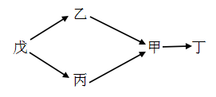（1）

（2）①捕食 ②消费者

（3）③物质循环 ④能量流动 ⑤生物群落 ⑥无机环境

32.【答案】

（1）①隐性

（2）②Ⅲ-1、Ⅲ-3和Ⅲ-4

（3）③Ⅰ-2、Ⅱ-2、Ⅱ-4 ④Ⅲ-2

39.【答案】

（1）检测培养基平板灭菌是否合格 3.8×10

（2）灼烧； 将聚集的菌体逐步稀释以便获得单个菌落

（3）B ⑷、溶解氧 营养物质

（2）接种时接种环需要灼烧灭菌；在第二次及以后学科网划线时，总是从上一次的末端开始划线，这样做的目的是：通过划线次数的增加，使每次划线时菌体的数目逐渐减少，以便得到菌落。

（3）由题图可知B图为平板划线法接种的结果（菌落相对均匀分布）。

（4）震荡培养可以增加液体培养基的氧气含量，促进好氧型微生物的生长；另外震荡培养还可以使菌体与培养液充分接触，提高营养物质的利用率。

40.【答案】

（1）全部 部分

（2）筛选

（3）乙 表达产物 耐旱性

（4）同源染色体的一条上